APLICACIÓN CRITERIOS PARA BIENES RELEVANTES PARA LA OBRA PÚBLICA DE INFRAESTRUCTURA SOCIAL

Teniendo en cuenta los criterios establecidos en el artículo 2.2.1.2.4.2.9 del Decreto 1082 de 2015 y los previstos en la Matriz 3 – BIENES RELEVANTES PARA LA OBRA PÚBLICA DE INFRAESTRUCTURA SOCIAL, se desarrolló la siguiente metodología para identificar los bienes nacionales relevantes para la ejecución del objeto a contratar:

Se realiza la identificación de los bienes o insumos cuyo porcentaje acumulado esté dentro del ochenta por ciento (80%) o un valor aproximado por debajo.

3,4 | Suministro e instalación de grama Natural | M2 | 7.140,00 | $ 60.780,00 | $ 433.969.200,00 | 9,88%
2,1 | Geosintetico impermeable Impertex | M2 | 7.952,45 | $ 45.512,00 | $ 361.931.904,40 | 8,24%
2,2 | Suministro e Instalación geotextil NT 1800) | M2 | 15.092,45 | $ 20.827,00 | $ 314.330.456,15 | 7,16%
7,9 | Acero de Refuerzo 60,000 psi | KG | 23.743,31 | $ 10.819,00 | $ 256.878.870,89 | 5,85%
7,7 | Concreto Zarpa en concreto 28 MPa. | M3 | 154,16 | $ 1.334.154,00 | $ 205.673.180,64 | 4,68%
1,6 | Retiro de material sobrante | M3 | 4.014,26 | $ 50.940,00 | $ 204.486.251,58 | 4,66%
3,1 | Suministro e instalación de material granular | M3 | 1.071,00 | $ 188.704,00 | $ 202.101.984,00 | 4,60%
7,8 | Elevacion muro en concreto 28 MPa. | M3 | 118,08 | $ 1.442.997,00 | $ 170.389.085,76 | 3,88%
5,13 | construccion cuneta lateral perimetral en concreto de 21 MPa. - Reforzada | ML | 148,84 | $ 1.127.523,00 | $ 167.820.523,32 | 3,82%
3,3 | Suministro e instalación de mezcla organica | M3 | 714,00 | $ 226.819,00 | $ 161.948.766,00 | 3,69%
3,2 | Suministro e instalación de arena gruesa | m3 | 714,00 | $ 181.774,00 | $ 129.786.636,00 | 2,96%
2,3 | Filtro frances con tuberia de pvc perforada ∅6" -Smín=0.50%, según diseño | ML | 677,04 | $ 176.498,00 | $ 119.496.205,92 | 2,72%
6,14 | construccion cerramiento en malla eslabonada h=2,5m | M2 | 462,50 | $ 221.532,00 | $ 102.458.550,00 | 2,33%
8,14 | Suministro e instalacion de modulos metalicos para divisiones de baños | UND | 11,00 | $ 8.286.691,00 | $ 91.153.601,00 | 2,08%
4.9 | construccion pozo profundo D=12" | ML | 50,00 | $ 1.679.776,00 | $ 83.988.800,00 | 1,91%
9,27 | Estructura métalica según diseño estructural | KG | 3.236,73 | $ 22.733,00 | $ 73.580.583,09 | 1,68%
7,2 | Demoliciones en concreto reforzado | M3 | 249,28 | $ 254.032,00 | $ 63.325.096,96 | 1,44%
8,29 | suministro e instalacion bancas de suplentes | und | 2,00 | $ 27.521.107,00 | $ 55.042.214,00 | 1,25%
1,1 | Localización y replanteo | M2 | 7.140,00 | $ 7.100,00 | $ 50.694.000,00 | 1,15%
6,11 | Acero de Refuerzo 60,000 psi | KG | 4.543,96 | $ 10.819,00 | $ 49.161.103,24 | 1,12%
1,2 | Movimiento de tierra a maquina y nivelacion de terreno | M3 | 2.856,00 | $ 16.679,00 | $ 47.635.224,00 | 1,08%
5,4 | construccion de entibado lateral | M2 | 395,06 | $ 120.088,00 | $ 47.441.965,28 | 1,08%
3,5 | Demarcación de cancha | ML | 705,47 | $ 66.577,00 | $ 46.968.076,19 | 1,07%
5,14 | Suministro e instalación de material granular | M3 | 232,78 | $ 188.704,00 | $ 43.926.517,12 | 1,00%
8,18 | Suministro e instalacion de modulos individuales para camerinos elaborada en melamina RH de 15mm | UND | 32,00 | $ 1.296.024,00 | $ 41.472.768,00 | 0,94%
7,10 | Filtro en triturado 3/4", tuberia perforada de 3" y geotextil NT 1600 incluye lloraderos | M3 | 118,08 | $ 343.441,00 | $ 40.553.513,28 | 0,92%
5,5 | Suministro e instalación Tuberia pvc alcantarillado D=200 mm | ML | 273,76 | $ 133.931,00 | $ 36.664.950,56 | 0,83%
9,12 | #¡REF! | KG | 3.035,45 | $ 10.819,00 | $ 32.840.533,55 | 0,75%
7,12 | Retiro de material sobrante | M3 | 592,46 | $ 50.940,00 | $ 30.180.014,28 | 0,69%
6,9 | suministro e instalacion viga de cimentación, Concreto 21MPa | M3 | 22,44 | $ 1.237.965,00 | $ 27.779.934,60 | 0,63%
4,8 | Suministro e instalación de bomba para pozo profundo de 6" de 10HP | UND | 1,00 | $ 26.338.248,00 | $ 26.338.248,00 | 0,60%
4,1 | Suministro e instalación Tuberia 2" RDE 21 | ML | 421,32 | $ 57.970,00 | $ 24.423.920,40 | 0,56%
5,12 | construccion caja de inspección de sumidero de ventana | UND | 10,00 | $ 2.401.136,00 | $ 24.011.360,00 | 0,55%
7,5 | Relleno con material seleccionado de la misma excavacion | M3 | 610,08 | $ 39.332,00 | $ 23.995.666,56 | 0,55%
6,5 | suiministro e instalacion concreto ciclopeo 21 Mpa. | M3 | 30,08 | $ 761.016,00 | $ 22.891.361,28 | 0,52%
7,6 | suministro e instalacion solado en concreto 17.5 MPa e: 0,075 m | M2 | 236,16 | $ 87.548,00 | $ 20.675.335,68 | 0,47%
8,17 | Suministro e instalacion de grama en cesped artificial tipo paisajismo de 25mm | M2 | 58,32 | $ 346.193,00 | $ 20.189.975,76 | 0,46%
5,16 | Retiro de material sobrante | M3 | 395,64 | $ 50.940,00 | $ 20.154.003,48 | 0,46%
9,18 | Piso en concreto E=15 cm | M2 | 125,37 | $ 156.800,00 | $ 19.658.016,00 | 0,45%
6,6 | suministro e instalacion concreto Zapata 21 MPa. | M3 | 15,04 | $ 1.266.150,00 | $ 19.042.896,00 | 0,43%
7,11 | Cinta PVC V-22 | ML | 131,20 | $ 134.470,00 | $ 17.642.464,00 | 0,40%
5,8 | Suministro e instalación Tuberia pvc alcantarillado D=315 mm | ML | 81,11 | $ 211.093,00 | $ 17.121.753,23 | 0,39%
9,31 | suministro e instalacion letrero en acrilico (POR LETRA) | UND | 22,00 | $ 763.997,68 | $ 16.807.949,03 | 0,38%
8,24 | Puntos electricos (incluye acometida) | UND | 71,00 | $ 197.719,00 | $ 14.038.049,00 | 0,32%
6,12 | MURO EN BLOQUE N°5 | M2 | 142,18 | $ 96.520,00 | $ 13.723.213,60 | 0,31%
8,21 | construccion de pañete | M2 | 298,57 | $ 45.055,00 | $ 13.452.071,35 | 0,31%
8,9 | sumin. e instal. ceramica para pisos y muros | M2 | 79,04 | $ 162.927,00 | $ 12.877.750,08 | 0,29%
8,20 | suministro e instalacion de cieloraso en Pvc | M2 | 110,18 | $ 115.526,00 | $ 12.728.654,68 | 0,29%
8,1 | Demoliciones manual de muros en ladrillo, ceramica y pañetes | M2 | 344,76 | $ 32.923,00 | $ 11.350.533,48 | 0,26%
9,13 | construccion de muro en ladrillo split e=0.15m | M2 | 66,44 | $ 168.098,00 | $ 11.168.431,12 | 0,25%
9,11 | suministro e instalacion concreto Columna rectangular 21 MPa, | M3 | 6,53 | $ 1.693.236,00 | $ 11.056.831,08 | 0,25%
7,4 | Excavación mecanizada | m3 | 590,40 | $ 18.242,00 | $ 10.770.076,80 | 0,25%
6,16 | Porterias en tuberia de presion de 4" según reglamentacion FIFA | UND | 2,00 | $ 5.151.647,00 | $ 10.303.294,00 | 0,23%
7,3 | Excavación manual sin clasificar | M3 | 108,24 | $ 91.573,00 | $ 9.911.861,52 | 0,23%
8,8 | sumin e instal. solado en concreto e 7 cm | M2 | 110,18 | $ 87.548,00 | $ 9.646.038,64 | 0,22%
8,19 | Suministro e instalacion banca central con almacenamiento lateral | UND | 2,00 | $ 4.768.042,00 | $ 9.536.084,00 | 0,22%
5,15 | Relleno con material seleccionado de la misma excavacion | M3 | 232,78 | $ 39.332,00 | $ 9.155.702,96 | 0,21%
9,10 | #¡REF! | M3 | 7,39 | $ 1.237.965,00 | $ 9.148.561,35 | 0,21%
5,3 | Demoliciones en concreto reforzado | M3 | 35,52 | $ 254.032,00 | $ 9.023.216,64 | 0,21%
5,11 | construccion pozo de inspeccion de h<3,0m de altura | UND | 2,00 | $ 4.391.103,00 | $ 8.782.206,00 | 0,20%
5,2 | Excavación mecanizada | M3 | 465,55 | $ 18.242,00 | $ 8.492.563,10 | 0,19%
8,26 | Suministro e instalacion lamparas sobreponer led 24v | UND | 63,00 | $ 115.293,00 | $ 7.263.459,00 | 0,17%
5,1 | construccion pozo de inspeccion de h<2,4m de altura | UND | 2,00 | $ 3.605.271,00 | $ 7.210.542,00 | 0,16%
9,26 | suministro e intalacion porton de acceso | M2 | 29,58 | $ 232.465,00 | $ 6.876.314,70 | 0,16%
8,7 | Localización y replanteo | UND | 5,00 | $ 1.327.608,00 | $ 6.638.040,00 | 0,15%
6,4 | Excavación manual sin clasificar | M3 | 71,50 | $ 91.573,00 | $ 6.547.469,50 | 0,15%
9,8 | Suministro e Instalación geotextil NT 1800) | M3 | 5,12 | $ 1.266.150,00 | $ 6.482.688,00 | 0,15%
4,3 | Suministro e instalación ASPERSORES RETRACTILES tipo Pop Up | UND | 24,00 | $ 258.084,00 | $ 6.194.016,00 | 0,14%
9,25 | suministro e intalacion vidrios de seguridad | M2 | 7,35 | $ 835.705,00 | $ 6.142.431,75 | 0,14%
6,10 | suministro e instalacion concreto Columna rectangular 21 MPa, | M3 | 3,60 | $ 1.693.236,00 | $ 6.095.649,60 | 0,14%
6,8 | suministro e instalacion concreto Pedestal 21 MPa | M3 | 4,41 | $ 1.344.681,00 | $ 5.930.043,21 | 0,14%
8,16 | Construccion de banca en concreto 21 Mpa, 0,50m de ancho para sentadero monoconcha en polipropileno, e=0,10m, recubierta en pintura blanca | ML | 21,41 | $ 266.443,00 | $ 5.704.544,63 | 0,13%
9,21 | construccion de pañete | ML | 64,00 | $ 86.874,00 | $ 5.559.936,00 | 0,13%
8,25 | Red electrica 3#6+1#8 A 8000 | Ml | 62,90 | $ 86.874,00 | $ 5.464.374,60 | 0,12%
8,3 | Reposicion de redes sanitarias D=2"-4" | ML | 77,00 | $ 69.770,00 | $ 5.372.290,00 | 0,12%
6,3 | Demoliciones manual de muros en ladrillo, ceramica y pañetes | M2 | 160,72 | $ 32.923,00 | $ 5.291.384,56 | 0,12%
4,5 | construccion caja para valvulas | UND | 4,00 | $ 1.282.554,00 | $ 5.130.216,00 | 0,12%
9,4 | MURO EN BLOQUE N°5 | M2 | 147,60 | $ 32.923,00 | $ 4.859.434,80 | 0,11%
8,15 | Suministro e instalacion de modulos para division en los orinales de pared | UND | 2,00 | $ 2.408.194,00 | $ 4.816.388,00 | 0,11%
9,19 | Piso en concreto E=15 cm | M2 | 28,75 | $ 162.927,00 | $ 4.684.151,25 | 0,11%
8,27 | Gabinete General Trifasico de 3x100 Totalizador Barraje de 150 Amp con Tres parciales de 3x40 Amp y un espacio de Reserva Breaquer de caja moldeable trifasicos a 25 Kva. | Und | 1,00 | $ 4.527.193,00 | $ 4.527.193,00 | 0,10%
6,2 | Retiro de Malla Eslabonada más postes | ML | 185,00 | $ 24.185,00 | $ 4.474.225,00 | 0,10%
4,2 | Suministro e instalación Tuberia 2" RDE 13,5 | ML | 73,71 | $ 60.521,00 | $ 4.461.002,91 | 0,10%
4,6 | 0 | ML | 50,00 | $ 86.874,00 | $ 4.343.700,00 | 0,10%
1,4 | Excavación mecanizada | M3 | 231,89 | $ 18.242,00 | $ 4.230.137,38 | 0,10%
8,22 | suministro e instalacion de pasta Blanca | M2 | 134,77 | $ 31.284,00 | $ 4.216.144,68 | 0,10%
8,5 | Reposicion de redes hidraulicas 1/2"-1" | ML | 97,00 | $ 41.977,00 | $ 4.071.769,00 | 0,09%
9,28 | suministro e instalacion cubierta en teja acrilica | M2 | 34,80 | $ 114.771,00 | $ 3.994.030,80 | 0,09%
8,2 | Demoliciones manual de pisos | M2 | 110,18 | $ 32.923,00 | $ 3.627.456,14 | 0,08%
6,7 | suministro e instalacion solado en concreto 17.5 MPa e: 0,075 m | M2 | 40,38 | $ 87.548,00 | $ 3.535.188,24 | 0,08%
5,6 | Suministro e instalación Silla yee o Tee 8" A 6" | UND | 20,00 | $ 169.312,00 | $ 3.386.240,00 | 0,08%
6,17 | Retiro de material sobrante | M3 | 65,96 | $ 50.940,00 | $ 3.360.104,28 | 0,08%
5,1 | Excavación manual sin clasificar | M3 | 36,04 | $ 91.573,00 | $ 3.300.290,92 | 0,08%
8,4 | suministro e instalacion de puntos sanitarios de 2"-3" | UND | 23,00 | $ 138.738,00 | $ 3.190.974,00 | 0,07%
9,23 | Localización y replanteo | und | 16,00 | $ 197.719,00 | $ 3.163.504,00 | 0,07%
6,13 | suministro e instalacion pintura en vinilo | M2 | 173,84 | $ 17.836,00 | $ 3.100.610,24 | 0,07%
8,10 | Suministro e instalación aparatos sanitarios | UND | 5,00 | $ 601.801,00 | $ 3.009.005,00 | 0,07%
9,9 | #¡REF! | M3 | 2,18 | $ 1.344.681,00 | $ 2.931.404,58 | 0,07%
5,9 | construccion caja de inspección 1.0m*1,0m*0,6m | UND | 2,00 | $ 1.445.783,00 | $ 2.891.566,00 | 0,07%
9,17 | Antepiso en en concreto de 2500psi, e= 7cm | M2 | 28,75 | $ 99.802,00 | $ 2.869.307,50 | 0,07%
8,12 | Suministro e instalación lavamanos en ceramica | UND | 4,00 | $ 676.634,00 | $ 2.706.536,00 | 0,06%
4,7 | 0 | UND | 2,00 | $ 1.327.608,00 | $ 2.655.216,00 | 0,06%
9,22 | #¡REF! | und | 2,00 | $ 1.327.608,00 | $ 2.655.216,00 | 0,06%
5,7 | Suministro e instalación Tapones de 6" | UND | 20,00 | $ 126.280,00 | $ 2.525.600,00 | 0,06%
9,32 | Construccion de banca en concreto 21 Mpa, 0,50m de ancho para sentadero monoconcha en polipropileno, e=0,10m, recubierta en pintura blanca | M3 | 47,57 | $ 50.940,00 | $ 2.423.062,98 | 0,06%
8,13 | Suministro e instalación Duchas | UND | 6,00 | $ 398.522,00 | $ 2.391.132,00 | 0,05%
4,4 | Valvulas de compuerta de 2" | UND | 4,00 | $ 581.352,00 | $ 2.325.408,00 | 0,05%
8,23 | suministro e instalacion de pintura en vinilo | M2 | 134,77 | $ 16.842,00 | $ 2.269.796,34 | 0,05%
9,5 | Excavación manual sin clasificar | M3 | 24,40 | $ 91.573,00 | $ 2.234.381,20 | 0,05%
8,11 | Suministro e instalación Orinales en ceramica | UND | 2,00 | $ 1.115.324,00 | $ 2.230.648,00 | 0,05%
9,7 | Antepiso en Concreto 2.500psi e=7cm | M2 | 24,51 | $ 87.919,00 | $ 2.154.894,69 | 0,05%
8,28 | suministro e instalacion puertas metalicas | M2 | 9,03 | $ 232.465,00 | $ 2.099.158,95 | 0,05%
8,30 | Retiro de material sobrante | M3 | 36,80 | $ 50.940,00 | $ 1.874.592,00 | 0,04%
1,3 | Excavación manual sin clasificar | M3 | 20,28 | $ 91.573,00 | $ 1.857.100,00 | 0,04%
7,1 | Localización y replanteo | M2 | 236,16 | $ 7.100,00 | $ 1.676.736,00 | 0,04%
8,6 | suministro e instalacion de puntos hidraulicos 1/2"-1" | UND | 19,00 | $ 87.548,00 | $ 1.663.412,00 | 0,04%
6,15 | suministro e instalacion de porton para acceso | und | 1,00 | $ 1.308.956,00 | $ 1.308.956,00 | 0,03%
9,24 | #¡REF! | M2 | 5,40 | $ 232.465,00 | $ 1.255.311,00 | 0,03%
9,2 | Demoliciones en concreto reforzado | M3 | 3,69 | $ 254.032,00 | $ 937.378,08 | 0,02%
9,20 | #¡REF! | M2 | 7,88 | $ 115.526,00 | $ 910.344,88 | 0,02%
1,5 | Relleno con material seleccionado de la misma excavacion | M3 | 20,28 | $ 39.332,00 | $ 797.652,96 | 0,02%
9,3 | Demoliciones manual de muros en ladrillo, ceramica y pañetes | M2 | 23,00 | $ 32.923,00 | $ 757.229,00 | 0,02%
6,1 | Localización y replanteo | M2 | 83,84 | $ 7.100,00 | $ 595.264,00 | 0,01%
9,14 | Pañete | M2 | 16,26 | $ 35.416,00 | $ 575.864,16 | 0,01%
9,6 | Relleno con material seleccionado de la misma excavacion | M3 | 13,04 | $ 39.332,00 | $ 512.889,28 | 0,01%
9,29 | suministro e instalacion bajante de aguas lluvias | ML | 13,40 | $ 32.724,00 | $ 438.501,60 | 0,01%
9,30 | suministro e instalacion canaleta aguas lluvias | ML | 9,60 | $ 42.499,00 | $ 407.990,40 | 0,01%
9,1 | Localización y replanteo | M2 | 50,13 | $ 7.100,00 | $ 355.923,00 | 0,01%
9,16 | suministro e instalacion pintura en vinilo | M2 | 16,26 | $ 17.836,00 | $ 290.013,36 | 0,01%
9,15 | suministro e instalacion de estuco | M2 | 16,26 | $ 16.064,00 | $ 261.200,64 | 0,01%
 |  |  |  |  |  | 100,00%

De acuerdo a la tabla anterior los primeros 24 items dan una sumatoria de 79.33% y el promedio equivale a 3.31, y de estos 24 los ítems con porcentaje superior al promedio son:

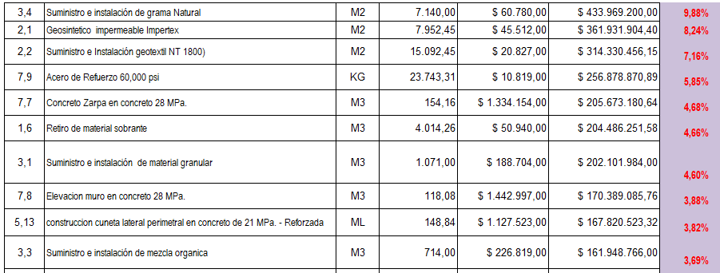

Verificando si uno o varios bienes que cumplan con lo previsto en el numeral anterior se encuentran incluidos en el Registro de Productores de Bienes Nacionales, en los términos del Decreto 2680 de 2009.

De conformidad con la consulta del Registro de Productores de Bienes Nacionales, realizada en fecha 18 de agosto de 2025:

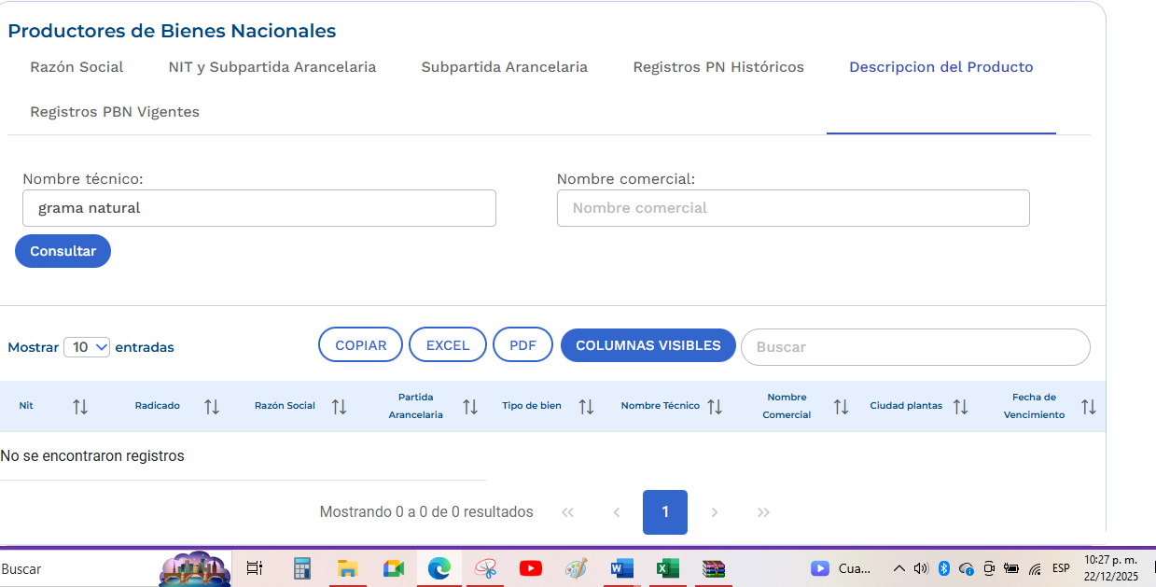

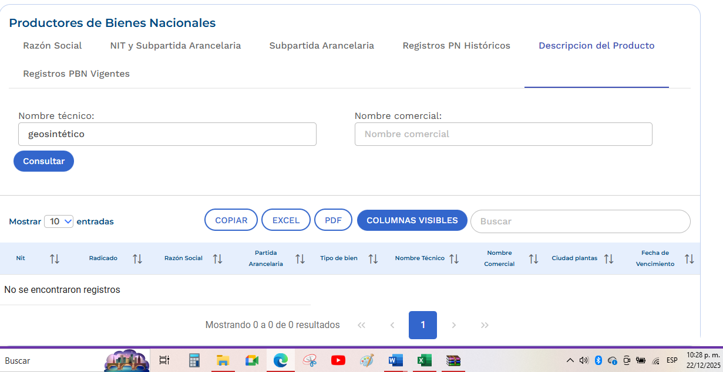

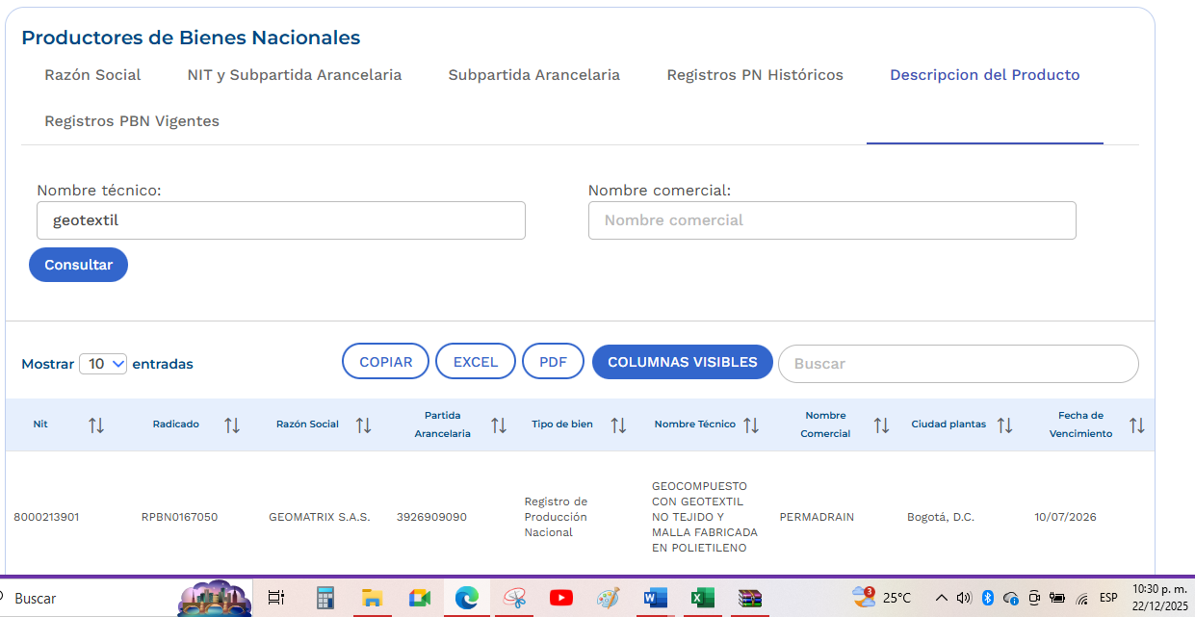

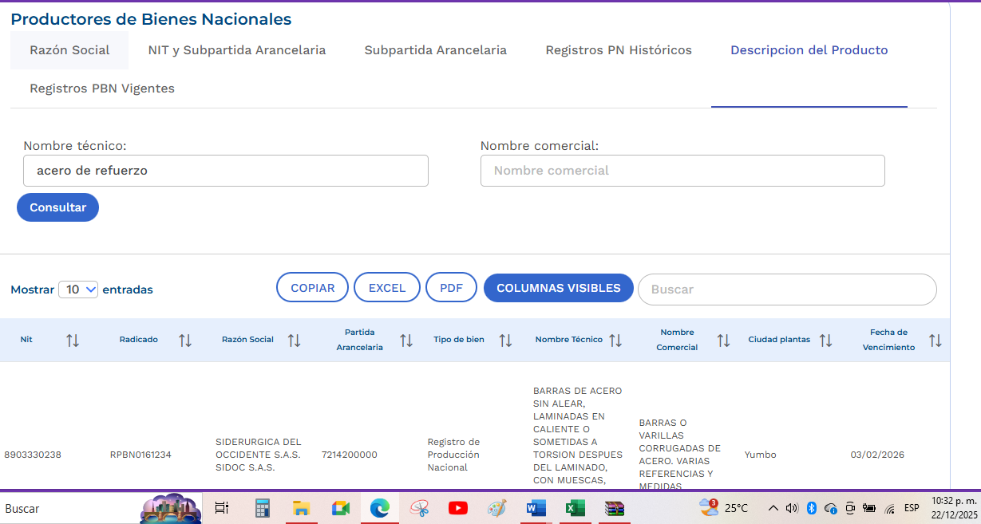

De acuerdo a consulta los siguientes bienes están incluidos en el Registro de Productores de Bienes Nacionales:

No. | Bien nacional relevante | Fecha de inscripción | Fecha de vigencia | No. de partida arancelaria | % de participación | Puntaje individual de cada bien
1. | GEOTEXTIL | Radicado  RPBN0167050 | 10/07/2026 | 3926909090 | 7.16% | 20

Para efectos de la asignación de puntaje, la Entidad Estatal define el puntaje de cada bien nacional relevante de acuerdo con su porcentaje de participación, para lo cual se aplica la siguiente fórmula.

$$Pi=\frac{{Participación (\%)}_{i}*(Pmax)}{\sum_{i}^{n}{Participación (\%)}}$$

Donde:
Pi: Puntaje de cada bien relevante
i: Bien o bienes nacionales relevantes
n: Número de bienes nacionales relevantes
Participación (%)i : Porcentaje de participación del bien
Pmax =Puntaje máximo para el factor de evaluación de apoyo a la industria nacional (20 puntos)
$\sum_{i}^{n}{Participación (\%)}$: Sumatoria de los porcentajes de participación de los bienes

La Entidad Estatal verificará al momento de publicar el pliego de condiciones definitivo que el registro del bien o insumo esté vigente hasta una fecha posterior a la del cierre del proceso. Para tal efecto, se entiende por fecha del cierre la publicada en el pliego de condiciones definitivo. Verificada la fecha de registro de estos bienes estos serán los que incluya en el numeral 4.4.1 del Pliego de Condiciones.

